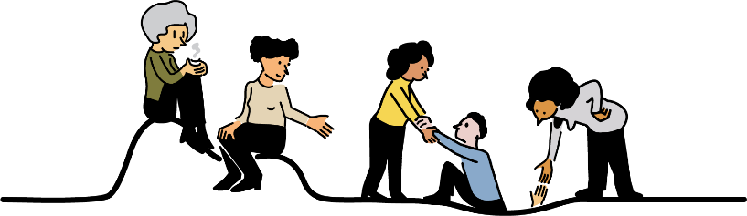

Des lieux et des liens qui font une différence!
Dixième Journée de l’Alternative en santé mentale (2022)
Argumentaire

1.La pandémie et l’accroissement des inégalités sociales a généré davantage de détresse..
Depuis deux ans, nous n’avons jamais autant parlé de santé mentale et n’avons jamais autant pris la mesure de la fragilité de nos équilibres. La détresse psychologique s’est installée dans la population, nous sensibilisant à la centralité de l’enjeu de la santé mentale. Les causes derrière cet accroissement de la détresse : l’expérience de la pandémie et de l’isolement, mais également la hausse du coût de la vie, tout cela sous fond d’une crise écologique sans précédent. Plusieurs raisons de se sentir effrayé, anxieux, déprimé ou en colère ! L’élection que nous venons de vivre n’a malheureusement pas été l’occasion d’entendre les partis politiques se prononcer afin de corriger la situation …
2. Journée mondiale de la santé mentale : Inégalités sociales et action sur les conditions de vie
C’est pourquoi le thème de la Journée mondiale de la santé mentale choisi par l’OMS cette année, Mental health in an unequal world, nous interpelle particulièrement, en dialogue avec le thème de la Journée de l’Alternative en santé mentale, soulignée la même journée au Québec (10 octobre).
Parler des inégalités sociales, c’est un puissant appel à sortir d’une individualisation des difficultés vécues en santé mentale afin de jeter un regard plus large sur les conditions de vie dans lesquelles nous évoluons. Il n’y a pas d’égalité des chances en santé mentale, puisque nos équilibres ne partent pas sur la même ligne de départ : mal-logement, pauvreté, négligence, absence de temps libre, isolement, stress et précarité, espaces verts inaccessibles sont autant de conditions qui vont miner notre santé mentale. Sans compter les mauvaises conditions de travail, le harcèlement, la violence conjugale ou familiale…
Mais en plus de nos conditions de vie, on constate également des inégalités dans l’accès à l’accompagnement en santé mentale. Si les plus fortuné.e.s peuvent accéder à de l’accompagnement thérapeutique de qualité, dans la durée, les plus pauvres doivent souvent se rabattre sur la médication comme seule forme d’aide et vivront, en cas de détérioration de leur situation, la ronde des hospitalisations et des violences médicales ordinaires. L’accès à l’accompagnement en santé mentale, qui fait pourtant l’objet des revendications de plusieurs groupes sociaux, est en plus, un investissement qui permet, au final, d’économiser dans d’autres portefeuilles, évitant les conséquences de tant de souffrance laissée à elle-même!
3. Les ressources alternatives, des lieux et des liens qui font une différence…
Au-delà des services publics en santé mentale, et dans l’angle mort du discours médiatique, il y a des centaines de groupes communautaires qui oeuvrent à soutenir et accompagner des personnes dans leur démarche de mieux-être. Parmi ces groupes, les ressources alternatives en santé mentale se mobilisent afin d’offrir des espaces diversifiés : groupes d’entraide, suivi dans la communauté, art-thérapie, psychothérapie, travail de groupe, insertion socioprofessionnelle, promotion-vigilance des droits, hébergement et logement…
En adoptant une approche alternative prenant en compte la globalité de la personne, ces groupes communautaires contribuent à reconstruire leur pleine citoyenneté, de par une participation volontaire, et entière, notamment dans la recherche de solutions qui leur conviennent. Elles permettent aux personnes de retrouver l’équilibre, de reprendre du pouvoir, d’avoir accès à une information riche et adaptée, et de renouer le fil de leur vie.
4. Soutien des organismes communautaires qui font partie de la solution : pour pouvoir réaliser notre mission, on a besoin de soutien accru
L’action des ressources alternatives en santé mentale est essentielle pour protéger et garantir le droit fondamental de jouir de la meilleure santé mentale possible. Malgré leur importance névralgique, ces groupes sont sous-financés, venant miner leur capacité à retenir l’expertise de leurs travailleuses.eurs, n’étant pas en mesure d’offrir des conditions de travail compétitives face au réseau de la santé, par exemple.

Il est essentiel que le prochain gouvernement continue de rehausser le financement des groupes d’action communautaire autonome, en venant agir sur les déterminants sociaux de la santé, et plus spécifiquement ceux qui, au quotidien, viennent soutenir des personnes dans leur mieux-être.

Traduction libre : La santé mentale dans un monde inégal. Traduction officielle de l’OMS à venir!

